**Pasos para solicitar:**

* **Nuevo desarrollo o mejoras en sistemas internos y,**
* **Diseño de nuevas convocatorias o mantenimiento de una ya existente**

1. Ingresar a SPI: <https://spi.conacyt.gov.py/user>
2. Postularse a la convocatoria **DTIC20** ubicada en la categoría de Procesos Internos

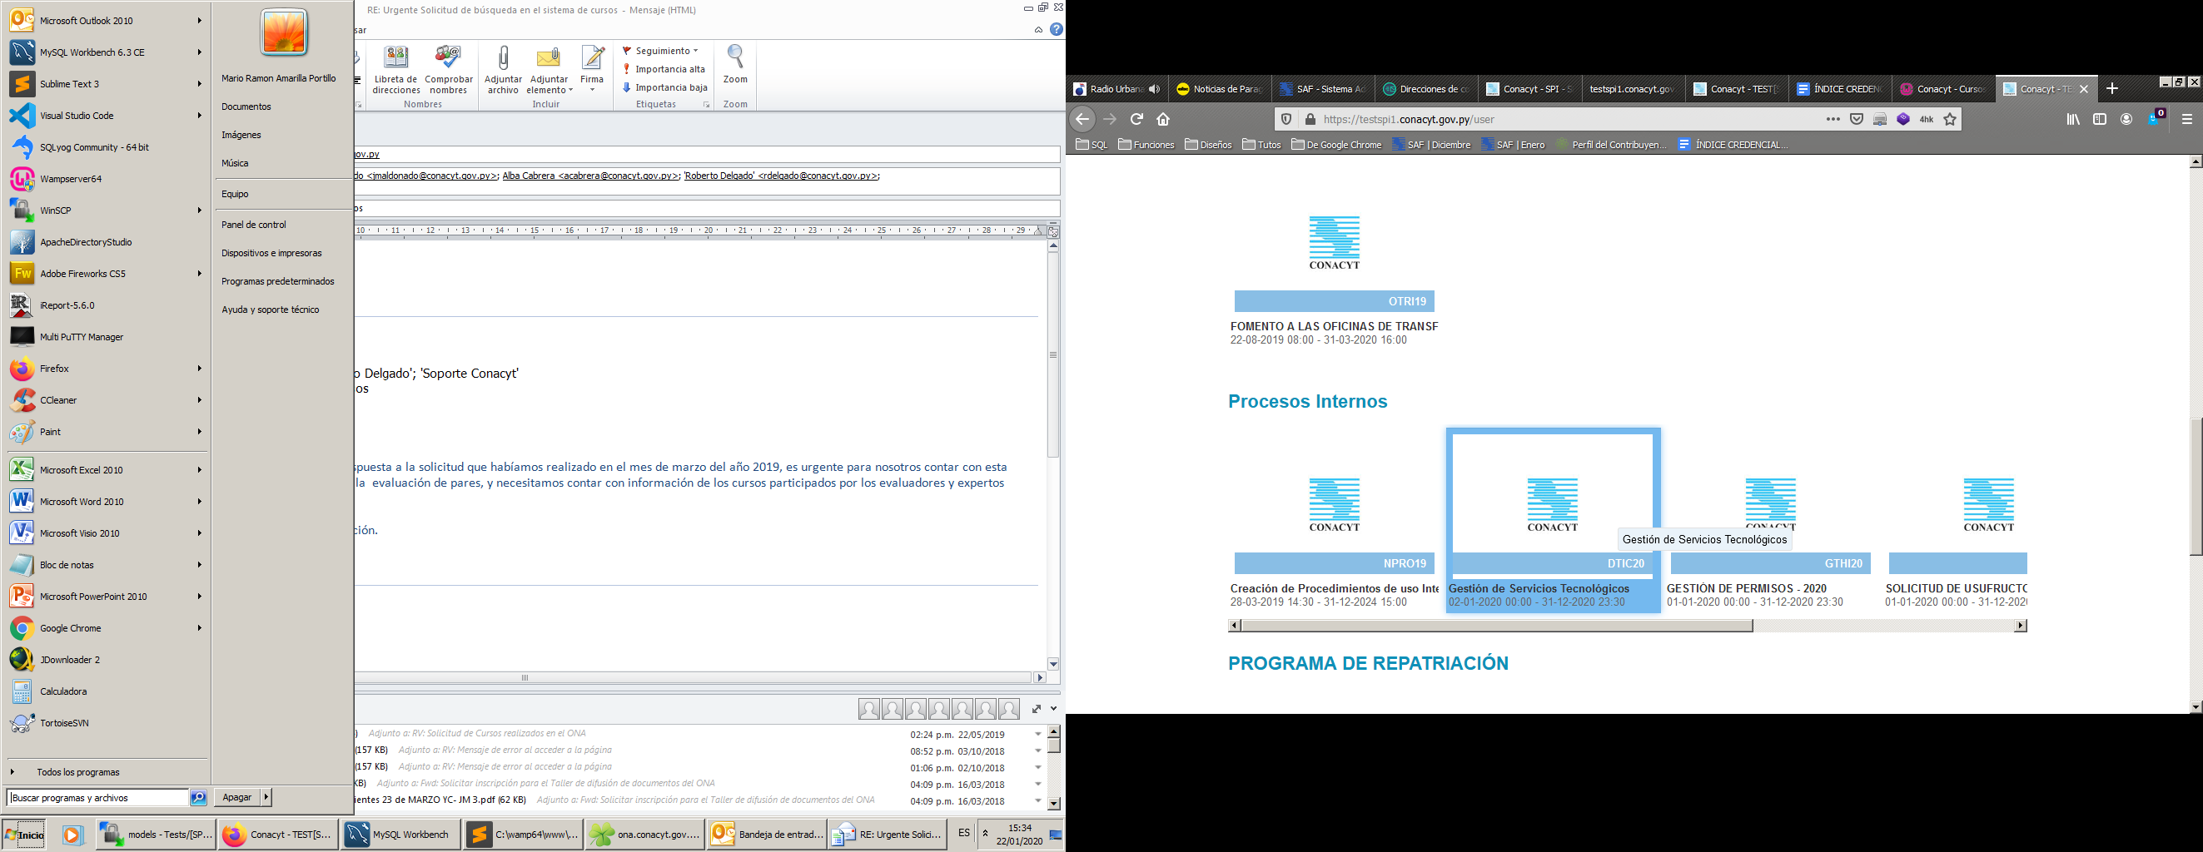

1. Completar el formulario con los siguientes datos:
   1. **Tipo de servicio**: Seleccionar de acuerdo a la necesidad

* Desarrollo (Ver 3.4)
* Diseño de Convocatoria (Ver 3.3)
  + 1. **Siguiente**

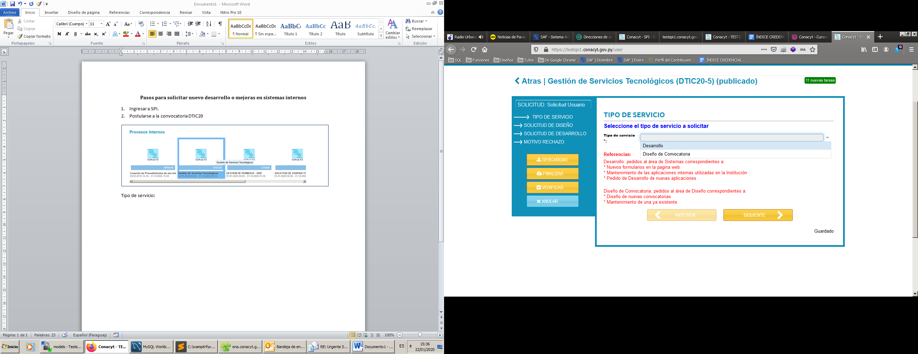

* 1. De acuerdo a la opción seleccionada debe completar uno de los 2 formularios de:
* Solicitud de Diseño
* Solicitud de Desarrollo
  1. **Solicitud de diseño de convocatoria**
     1. Completar todos los campos, se puede adjuntar el correo enviado o especificaciones para diseño o mantenimiento de la convocatoria

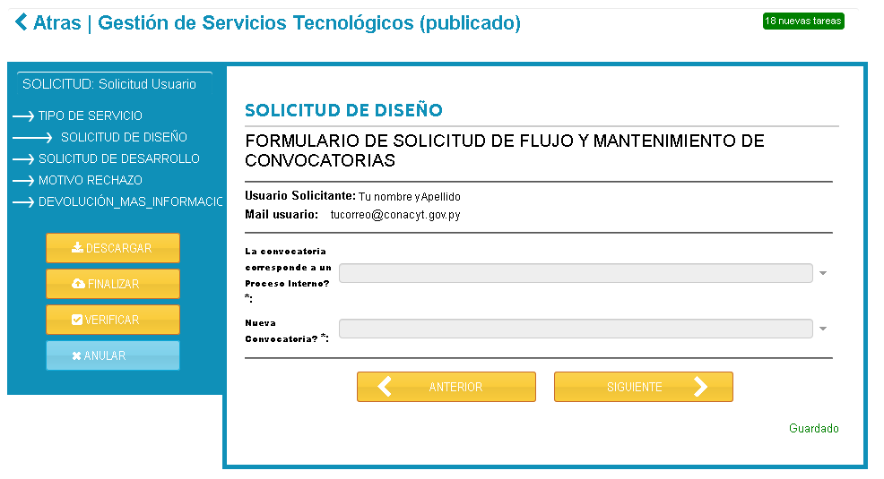

* 1. **Solicitud de desarrollo**
     1. Completar todos los campos, se puede adjuntar el correo enviado o especificaciones para el desarrollo

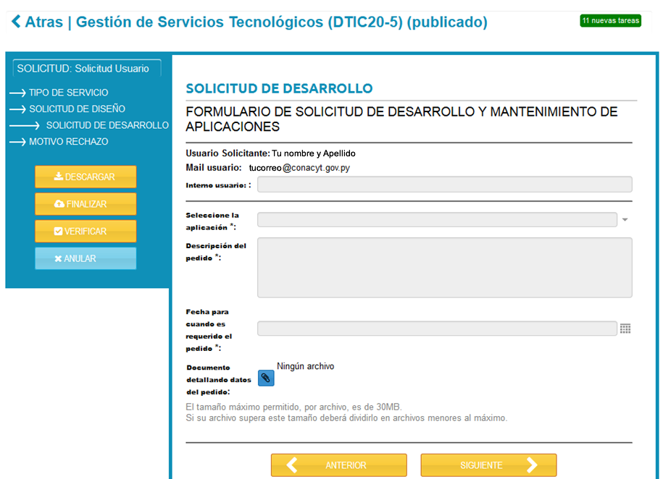

1. Completado todos los datos se puede finalizar el formulario
2. Tu superior inmediato debe aprobar la solicitud
   1. Seleccionar de la lista izquierda a tu Supervisor.
   2. Finalizar tarea

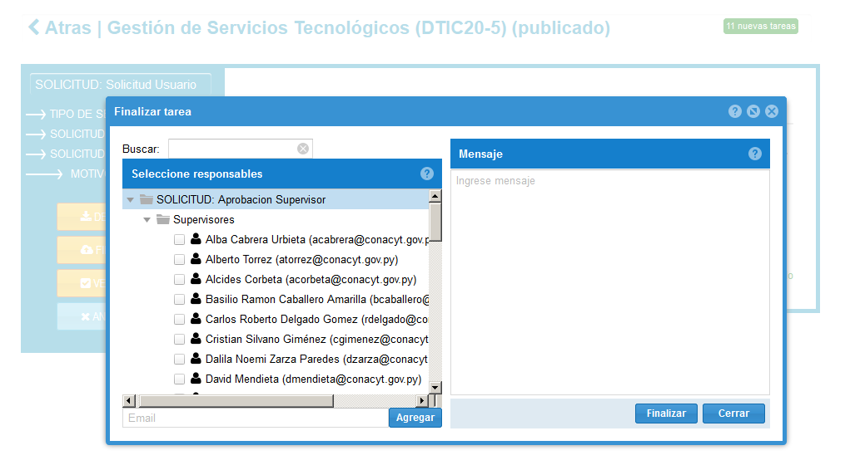

1. Tu superior inmediato puede realizar las siguientes opciones:
   1. No Aprobado: Justifica el motivo
   2. Aprobar: Visto bueno para continuar con el pedido
      1. Debe seleccionar a un responsable de tu Dirección, esta persona será responsable de evaluar la propuesta de trabajo, realizar las pruebas en test y solicitar la implementación en producción.

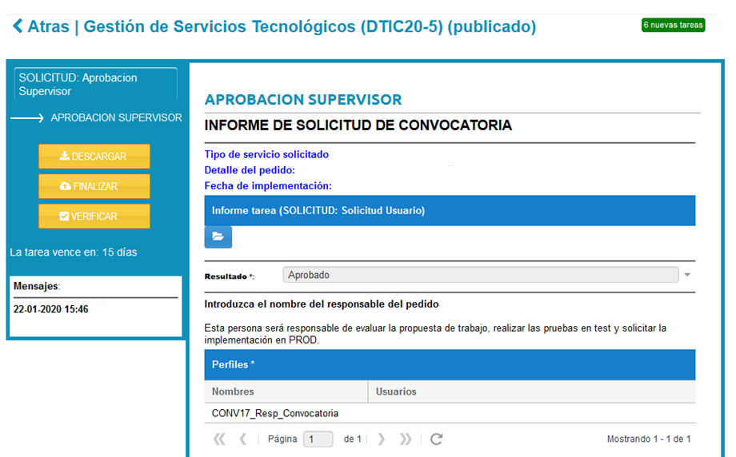

1. Esperar retorno vía SPI sobre la solicitud